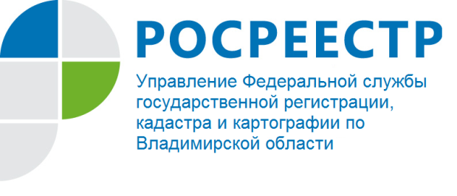
ПРЕСС-РЕЛИЗ

Федеральный закон от 29.07.2017 № 217-ФЗ «О ведении гражданами садоводства и огородничества для собственных нужд и о внесении изменений в отдельные законодательные акты Российской Федерации»

Управление Росреестра по Владимирской области информирует, что с 1 января 2019 года вступил в силу Федеральный закон от 29.07.2017 № 217-ФЗ «О ведении гражданами садоводства и огородничества для собственных нужд и о внесении изменений в отдельные законодательные акты Российской Федерации», за исключением отдельных положений, вступивших в силу в иные сроки (далее - Закон). Приведем некоторые нововведения.
Так, Закон касается граждан, которые ведут садоводство и огородничество для собственных нужд. Промышленное садоводство или сельское хозяйство в целом законом не затрагивается.
Решен вопрос с организационно-правовыми формами объединений садоводов и огородников. Ранее действовавший Федеральный закон «О садоводческих, огороднических и дачных некоммерческих объединениях граждан» № 66-ФЗ предусматривал девять различных вариантов объединений. Это вызывало сложности с определением правого положения и статуса объединений у садоводов и регулирующих органов. Новый закон установил одну организационно-правовую форму – товарищество собственников недвижимости и два вида такого товарищества - садоводческое товарищество и огородническое товарищество.
Закон исключил из правового регулирования дачи и дачное хозяйство. С течением времени различия между садоводством и дачным хозяйством полностью стёрлись, что подтвердил в 2008 году Конституционный суд, указав на идентичность правовых режимов садовых и дачных земельных участков.
Разрешился вопрос с пропиской садоводов в своих домах. Закон позволяет строить на садовом участке жилой дом. Ранее возведенные жилые строения в силу закона также признаны жилыми домами, ранее созданные нежилые строения, не являющиеся хозяйственными и предназначенные для временного пребывания граждан на садовых участках, признаются садовыми домами. При этом если в силу закона жилое строение признается жилым домом, это не влечет последствий для гражданина в виде исключения из числа очередников, нуждающихся в жилых помещениях. Основные положения Закона предусматривают возможность признания садового дома жилым домом и жилого дома садовым домом. Соответствующий порядок урегулирован постановлением Правительства Российской Федерации № 1653 от 24.12.2018.

О Росреестре

Федеральная служба государственной регистрации, кадастра и картографии (Росреестр) является федеральным органом исполнительной власти, осуществляющим функции по государственной регистрации прав на недвижимое имущество и сделок с ним, по оказанию государственных услуг в сфере ведения государственного кадастра недвижимости, проведению государственного кадастрового учета недвижимого имущества, землеустройства, государственного мониторинга земель, навигационного обеспечения транспортного комплекса, а также функции по государственной кадастровой оценке, федеральному государственному надзору в области геодезии и картографии, государственному земельному надзору, надзору за деятельностью саморегулируемых организаций оценщиков, контролю деятельности саморегулируемых организаций арбитражных управляющих. Подведомственными учреждениями Росреестра являются ФГБУ «ФКП Росреестра» и ФГБУ «Центр геодезии, картографии и ИПД». В ведении Росреестра находится ФГУП «Ростехинвентаризация – Федеральное БТИ». 13 октября 2016 года руководителем Росреестра назначена В.В. Абрамченко.
Контакты для СМИ
Управление Росреестра по Владимирской области
г. Владимир, ул. Офицерская, д. 33-а
Баринов Валерий Юрьевич
Начальник отдела организации, мониторинга и контроля
barinov_vy@vladrosreg.ru
(4922) 45-08-26

